Итоговая контрольная работа по изобразительному искусству 6 класс
Тема: «Виды и жанры изобразительного искусства и основы образного языка».
Цель: Проверить сформированность знаний, умений и навыков по теме жанры изобразительного искусства. Развивать творческую активность в художественной практической деятельности.
Содержание:
Тест включает 4 задания теоретических вопросов. В первом задании на вопросы 1, 2, 3, 4, 5,6,7,- необходимо записать ответ. Во втором задании- подписать картины. В третьем задании- подчеркнуть правильный ответ. В четвертом задании- прочти внимательно и напиши в таблице, как называется эта картина и кто ее автор.
В тесте есть практическое задание базового и повышенного уровня, которое выполняется в специально отведенном месте(прямоугольнике)

1. Задание по теме цветоведение
Какой цвет получится.
1. Красная + желтая =
2. Синяя + желтая =
3. красная +синяя =
4. зеленая +красная =

5. Теплые цвета -это красный голубой желтый, оранжевый----------------------
6. Какая краска превращает любой цвет в «легкий» ----------------------------
7. Приспособление, на котором художник смешивает краски- это----------------------
2. Задание по теме история изобразительного искусства
1.Напишите в пустой строке автора и название картины
2.В каком жанре написаны эти картины?

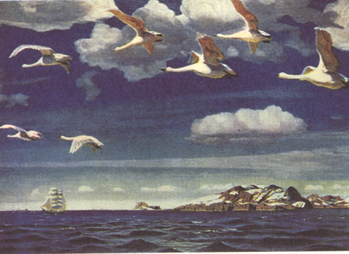
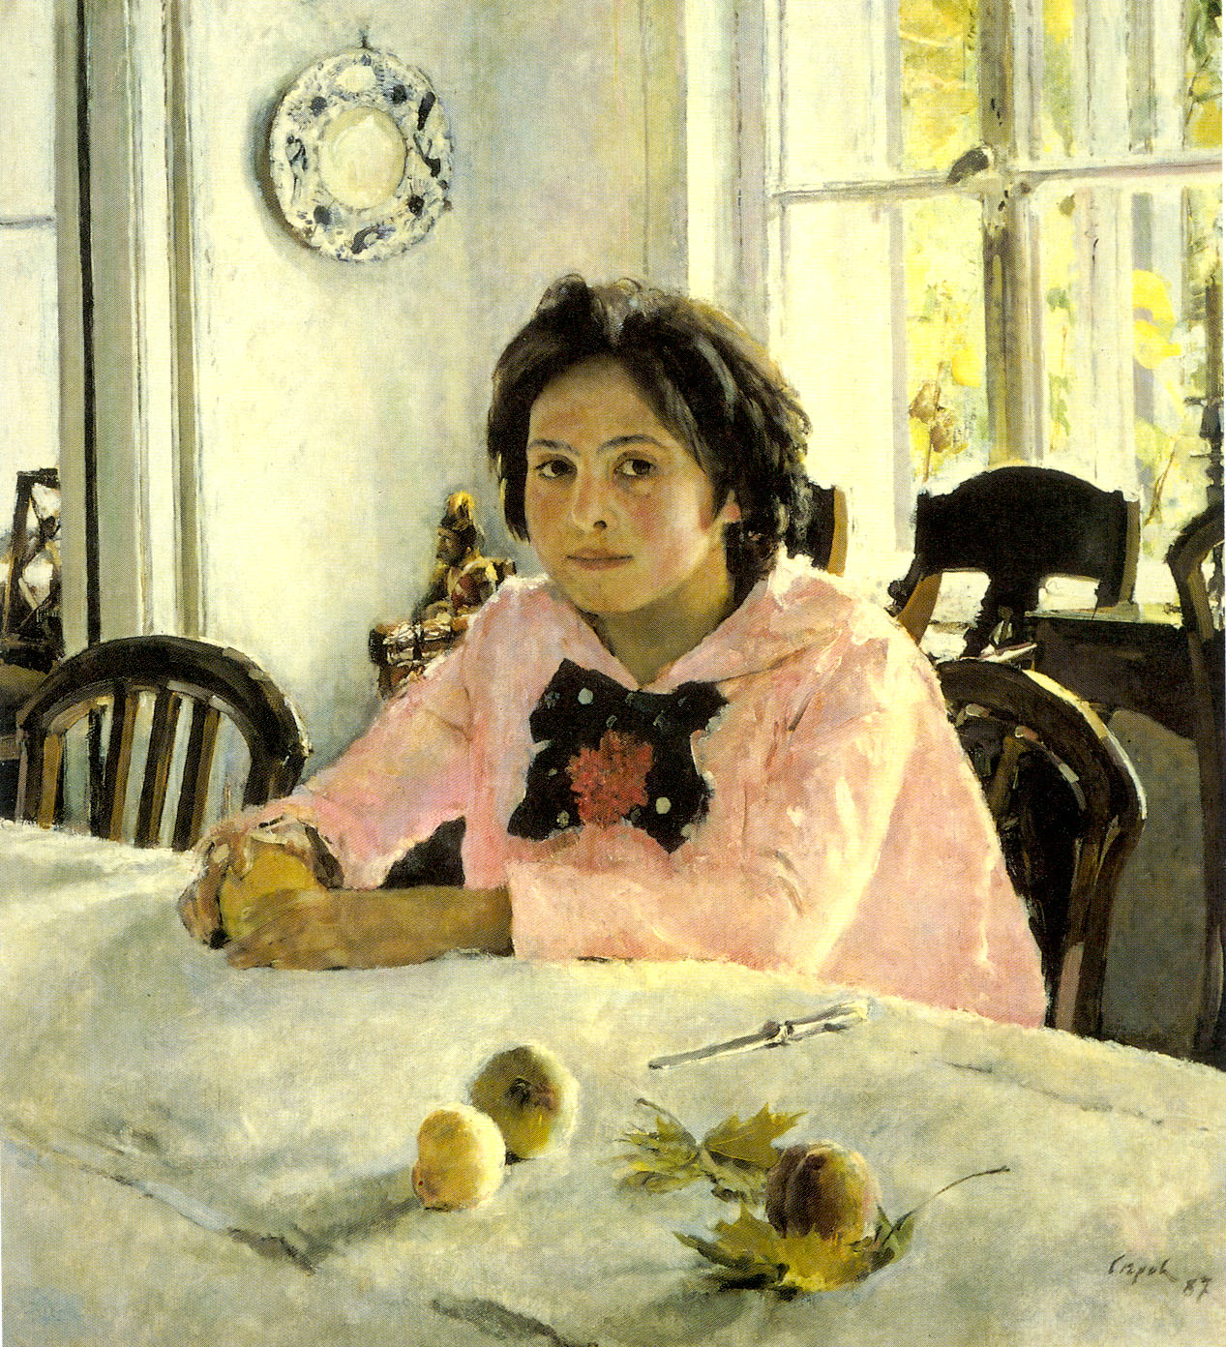
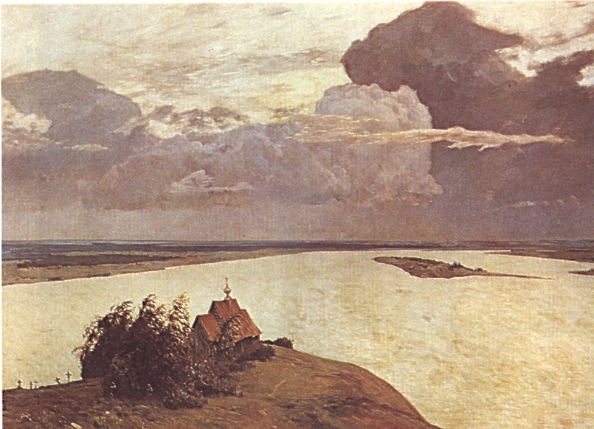

--------------------------- --------------------------- -----------------------------

--------------------------- ----------------------------- -------------------------------
3. Задание по теме виды и жанры изобразительного искусства
1.Если на картине изображен человек или группа людей - это:
а) пейзаж
б) натюрморт
в) портрет.
2.Картина, в которой рассказывается о тихой жизни вещей - предметов обихода, снеди (овощей, мяса и т.д.), цветов и прочего
а) натюрморт
б) пейзаж
в) портрет
3.Один из видов изобразительного искусства, в котором художник создает объемное изображение из мрамора, дерева, металла,. глины. пластилина
а) живопись
б) графика
в) скульптура
4. Задание: узнай картину по описанию

- Картина №1. На камне, на берегу темной реки сидит босоногая девушка. Ее голова лежит на коленях, она задумчиво смотрит на воду. На заднем плане еловый лес

- Картина №2. На переднем плане изображены три защитника земли русской. Отважные, находчивые великодушные, способные принести любую жертву для защиты Отечества. Природа вокруг так же величава и красива, как и сами герои.

Картина №1
Картина №2

Практическая часть.
Базовый уровень. Создайте композицию в одном из жанров изобразительного искусства
Умение: применять цвет для создания выразительного художественного образа.
Повышенный уровень. Создайте оригинальную композицию на плоскости на одну из предложенных ниже тем. Тему для композиции и выберите художественный материал, наиболее точно соответствующий задуманному вами образу.
Темы композиций: «Тихое утро», «Веселый клоун», «Натюрморт. Письма с фронта»

Ключ к проверке теоретической части с рекомендуемыми оценками в баллах
направления «Изобразительное искусство»

I задание 6 баллов ( по 1 баллу за каждый правильный ответ)
II задание5 баллов (по 2 балла за полный ответ на вопрос 1-2 .+ 1 балл за определение жанра предложенных картин. Если называется только автор или название картины, выставляется -1 балл)
III задание 3 балла (по 1 баллу за каждый правильный ответ)
IV задание 4 балла (по 2 балла за полный ответ на вопрос. Если называется только автор или название картины , выставляется -1 балл)
Итого: 18 баллов

Творческие задания
Критерий достижения планируемого результата:  Базовый уровень: в композиции использована стилизация природных элементов, создана простая ритмическая композиция;  Повышенный уровень: в композиции использована стилизация природных элементов, создана оригинальная ритмическая композиция с выделением главных и второстепенных элементов, оформление предмета соответствует его бытовому назначению | 5  7

Темы | Объект контроля  (критерии оценки) | Кол-во баллов | Тип задания
1 - 3 | Ценностное отношение к миру;  Адекватность художественного материала замыслу;  Оригинальность решения темы;  Передача с помощью линии или орнамента эмоционального состояния образа;  Равновесие композиции;  Использование ритма для воплощения замысла;  Заполнение плоскости листа в соответствии с художественными задачами. | 1  1  1  1  1  1  1 | Создание сюжетной композиции на плоскости на одну из предложенных тем
 | Итого: | 7

Кодификатор
элементов содержания и требований к уровню подготовки обучающихся для проведения итоговой контрольной работы по теме «Виды и жанры изобразительного искусства и основы образного языка».
Предмет: Изобразительное искусство 6 класс
Учебник: Неменский Б.М «Изобразительное искусство. Искусство в жизни человека» 6 класс
Вид контроля: итоговый за год
- Перечень элементов предметного содержания, проверяемых на контрольной работе

Код | Описание элементов предметного содержания
1.1 | Основы языка изобразительного искусства.
1.2 | Жанры изобразительного искусства.
1.3 | Искусство великих художников.
1.4 | Виды изобразительного искусства
1.5 | Применение знаний в художественной деятельности
1.6 | Понимание образной природы искусства.
1.7 | Выразительные средства изобразительного искусства.
1.8 | Умение компановать на плоскости листа художественный образ.

- Перечень элементов метапредметного содержания, проверяемых на контрольной работе

код | Описание элементов метапредметного содержания
2.1 | Овладение умением творческого видения с позиций художника, т.е. умением сравнивать, анализировать, выделять главное, обобщать.
2.2 | Умение планировать и грамотно осуществлять учебные действия в соответствии с поставленной задачей, находить варианты решения различных художественно-творческих задач;
2.3 | Умение рационально строить самостоятельную творческую деятельность, умение организовать место занятий;

- Перечень требований к уровню подготовки обучающихся, освоивших курс изобразительного искусства 6 класс

код | Описание требований к уровню подготовки обучающихся
3.1 | Понимать виды и жанры изобразительных искусств.
3.2 | Понимать основы языка изобразительного искусства (ритм, тон, , линия, композиция, цвет).
3.3 | Создавть композиции на заданную тему, используя выразительные средства изобразительного искусства

Спецификация КИМ
для проведения контрольной работы
Предмет: Изобразительное искусство
Учебник: Неменский Б.М. Изобразительное искусство 6 класс
Вид контроля: итоговый
Тема: «Виды и жанры изобразительного искусства и основы образного языка».
Назначение контрольной работы: оценить уровень освоения каждым учащимся класса содержания учебного материала по изобразительному искусству за курс 6 класса. Содержание контрольных измерительных заданий определяется содержанием рабочей программы по курсу изобразительного искусства, а также содержанием учебника для общеобразовательных учреждений под редакцией Неменского Б.М.
Контрольная работа состоит из 5 заданий: 4 задания базового уровня, пятое задание(практическое)- представлено базовым и повышенным уровнем.
Распределение заданий по уровням сложности, проверяемым элементам предметного, метапредметного содержания, уровню подготовки, типам заданий и времени выполнения представлено в таблице 1
Таблица 1

№ задания | уровень | Что проверяется  (коды) | Тип задания | Примерное время выполнения задания
1 | Базовый | 11 15 17 32 | Записать ответ | 2 мин
2 | Базовый | 1.2 1.5 2.1 3.1 | Записать ответ | 5 мин
3 | Базовый | 1.2 1.4 1.6 2.1 3.1 | Тест с выбором ответа | 4 мин
4 | Базовый | 1.3 1.6 2.2 | Записать ответ | 4 мин
5 | Базовый  Повышенный | 1.1 1.4 1.5 1.6 1.7 1.8 2.2 2.3 3.2 3.3 | Практическая работа | 25 мин

На выполнение 5 заданий отводится 40 минут. Задания в контрольной работе оцениваются в зависимости от сложности задания разным количеством баллов, указанных в таблице 2.
Таблица 2

№ задания | Количество баллов
1-4 | I задание 6 баллов ( по 1 баллу за каждый правильный ответ)  II задание5 баллов (по 2 балла за полный ответ на вопрос 1-2 .+ 1 балл за определение жанра предложенных картин. Если называется только автор или название картины, выставляется -1 балл)  III задание 3 балла (по 1 баллу за каждый правильный ответ)  IV задание 4 балла (по 2 балла за полный ответ на вопрос. Если называется только автор или название картины , выставляется -1 балл)
Итого | 18баллов

Творческие задания
Критерий достижения планируемого результата:  Базовый уровень: в композиции использована стилизация природных элементов, создана простая ритмическая композиция;  Повышенный уровень: в композиции использована стилизация природных элементов, создана оригинальная ритмическая композиция с выделением главных и второстепенных элементов, оформление предмета соответствует его бытовому назначению | 5  7

Темы | Объект контроля  (критерии оценки) | Кол-во баллов | Тип задания
1 - 3 | Ценностное отношение к миру;  Адекватность художественного материала замыслу;  Оригинальность решения темы;  Передача с помощью линии или орнамента эмоционального состояния образа;  Равновесие композиции;  Использование ритма для воплощения замысла;  Заполнение плоскости листа в соответствии с художественными задачами. | 1  1  1  1  1  1  1 | Создание сюжетной композиции на плоскости на одну из предложенных тем
 | Итого: | 7

Перевод баллов к 5-балльной отметке представлен в таблице 3.
Таблица 3.
Баллы | Отметка
25-22 баллов | Отметка «5»
21-18 баллов | Отметка «4»
17-10 баллов | Отметка «3»
Менее 10 баллов | Отметка «2»

Изобразительное искусство
5 класс
II вариант

Задание I
Ответь на вопросы

1. Красная + желтая =
2. Синяя + желтая =
3. красная +синяя =
4. зеленая +красная =
5. Какая краска превращает любой цвет в темный и "тяжелый
6.какой из перечисленных не входит в группу холодных цветов - желтый синий фиолетовый

Задание II

1.Назовите автора и название картины под №1
2.Назовите автора и название картины под №2
3. В каком жанре написаны эти картины?

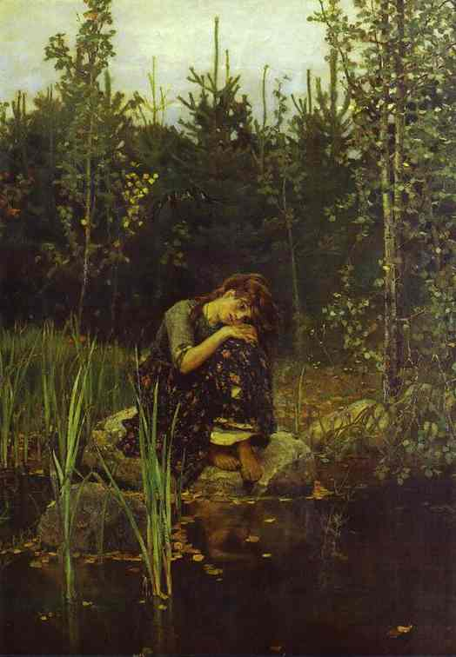
1 2

Задание III
«Виды и жанры изобразительного искусства»

1. Какой жанр называется "мертвая натура"?
а) скульптура
б) пейзаж
в) натюрморт

2..Этот вид изобразительного искусства получил свое название от латинского слова, которое переводится как – ваяние, пластика. Произведения этого вида объемные и существуют в реальном пространстве

а) графика
б) архитектура
в) живопись
г) скульптура

3. .Как называется картина, на которой изображается природа?
а) пейзаж
б) леса и реки
в) натура

- Задание IV
- Узнай картину по описанию:
1.. Девочка накинула на голову большой, теплый платок и в одном легком платье выскочила из избы на крыльцо. Застыла на месте, не замечает, что снежинки падают на лицо. Глаза весело улыбаются, блестят. Мальчик спокойнее, чем сестра, хотя тоже доволен. Больше половины картины занимает стена старой крестьянской избы; рядом в палисаднике растет старая береза. На березу успела прилететь и сесть сорока.

2.Огромное пятно заснеженной и застывшей, как в волшебном сне, могучей сосны четко выделяется на фоне дальнего иссиня - голубоватого темного ночного неба. Темным пятном ложится тень от сосны на высоком, покрытом глубоким, сверкающим под лунным светом снегом, крутом холме. Печалью и грустью пронизана вся картина.

Инструкция по выполнению работы по изобразительному искусству
5 класс
.
На выполнение работы по искусству дается 40 минут (урок). Работа состоит из 4 заданий.
При выполнении I -II задания ответь на предложенные вопросы.
При выполнении III задания выбери и запиши правильный ответ.
При выполнении IV задания внимательно прочти описание. Вспомни, как называется
эта картина и кто ее автор.

Внимательно прочитайте каждое задание и предлагаемые варианты ответа, если они имеются. Отвечайте только после того, как вы поняли вопрос и проанализировали все варианты ответа.
Выполняйте задания в том порядке, в котором они даны. Для экономии времени пропускайте задание, которое не удается выполнить сразу, и переходите к следующему. К пропущенному заданию вы сможете вернуться после выполнения всей работы, если останется время.
Баллы, полученные за выполнение каждого задания, суммируются. Постарайтесь выполнить все задания

I задание 6 баллов ( по 1 баллу за каждый правильный ответ)
II задание5 баллов (по 2 балла за полный ответ на вопрос 1-2 .+ 1 балл за определение жанра предложенных картин. Если называется только автор или название картины, выставляется -1 балл)
III задание 3 балла (по 1 баллу за каждый правильный ответ)
IV задание 4 балла (по 2 балла за полный ответ на вопрос. Если называется только автор или название картины , выставляется -1 балл)

Оценка:
«5» 14-18баллов
«4» 9-13 баллов
«3»- 5-8 баллов
«2»-4 и менее.

